**Prodejny na míru z modulů: pružná reakce na zájem spotřebitelů**

**Praha, 8. 7. 2015 – Řadu obcí a mikroregionů v České republice trápí nedostatečná občanská vybavenost. Svým obyvatelům by chtěly nabídnout základní nabídku obchodů a služeb, ale firmy se do malých obcí kvůli obavám o návratnost investice příliš nehrnou. Jak zde tedy zajistit například prodejnu smíšeného zboží, která nabídne základní sortiment, aby lidé nemuseli pro rohlíky jezdit několik kilometrů do větších měst? Pro firmy, které by své produkty a služby chtěly nabízet i v menších obcích, může být řešením flexibilní modulová technologie.**

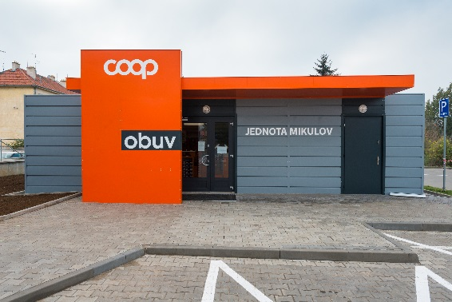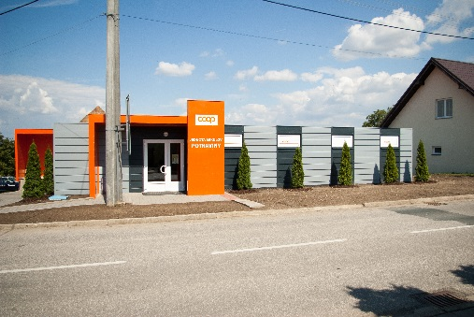Příkladem takové realizace jsou prodejny Jednoty − spotřebního družstva v Mikulově, člena skupiny COOP. Společnost Touax, přední výrobce a dodavatele modulových staveb, pro tuto maloobchodní síť zaměřující se na prodej potravin, drogistického a průmyslového zboží postavila obchody se smíšeným zbožím v Horních Věstonicích a Olšanech u Vyškova a obchod s obuví v Pohořelicích u Brna. *„Modulové objekty dávají investorovi šanci pružně reagovat na chování trhu a vývoj v regionu. Prodejnu může podle potřeby zvětšit či zmenšit nebo v případě volby nevhodné lokality snadno přestěhovat. Moduly totiž vyrobíme na míru v továrně v Supíkovicích a převezeme na místo, kde je pak v řádu několika dnů smontujeme. A obchod umíme díky speciální lamelové fasádě také 'obléknout' do firemních barev,“* uvádí Jan Petr, marketingový ředitel společnosti Touax.

*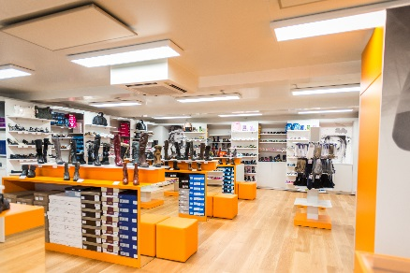Prodejna se smíšeným zbožím   
v Horních Věstonicích*

*Prodejna obuvi   
v Pohořelicích*

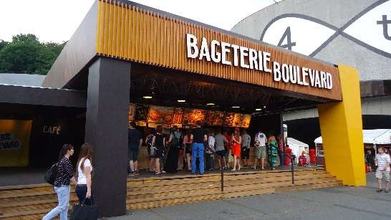Kromě jednotného stylu je pro investora největší výhodou až třetinová úspora nákladů oproti klasické stavbě, variabilita modulů a rychlost výstavby. Například prodejna obuvi v Pohořelicích, která se skládá ze 6 modulů zabírajících plochu 133 m2, byla postavena za pouhých 9 dní. *„Ještě rychleji stavíme dočasné obchody pro účely různých akcí. Kompletní budovu Bageterie Boulevard na filmovém festivalu v Karlových Varech jsme realizovali za 2 dny. V tomto případě šlo o nájemní objekt. Výstavba nájemních modulů je další výhodou této technologie,“* dodává Jan Petr. Na návrzích modulových staveb Touax pracují zkušení architekti, objekty splňují veškeré platné normy a předpisy. Prodejny lze vybavit podle požadavků investora, například úspornými LED svítidly, stropními sálavými panely či klimatizačními jednotkami.

***

**Touax s.r.o.** je dceřinou společností Divize modulových staveb francouzské skupiny Touax, která patří mezi přední evropské firmy na trhu modulových staveb. Specializuje se na projektování, průmyslovou výrobu a stavbu dočasných nebo trvalých objektů stavebnicovým systémem modulů. V České republice má v Supíkovicích hlavní výrobní závod a vývojové oddělení pro celou divizi. V tuzemsku působí již od roku 1991 a těží z více než čtyřicetileté zkušenosti celé skupiny Touax, zejména z modulových trhů Evropské unie.

Skupina **Touax**, která byla založena již za Napoleona III. v roce 1853, se specializuje na operativní leasing a prodej námořních kontejnerů, nákladních železničních vagónů, nákladních říčních člunů a modulových objektů. Denně pronajímá tato hmotná aktiva více než 5000 zákazníkům po celém světě, a to jak na vlastní účet, tak z pověření investorů. Správa aktiv v hodnotě více než 2 miliardy dolarů řadí skupinu TOUAX mezi vůdčí evropské společnosti na daném trhu.

Společnost Touax jekótovaná na pařížské burze NYSE EURONEXT – Euronext Paris Compartment C (kód ISIN FR0000033003) a je součástí indexů CAC® Small a CAC® Mid & Small a SRD Long-only.

**Kontaktní osoby**:

**Touax s.r.o. Crest Communications a.s.**

Jan Petr Marcela Kukaňová

Tel: +420 724 214 347 Tel: +420 731 613 618

E-mail: [jan.petr@touax.cz](mailto:jan.petr@touax.cz) E-mail: [marcela.kukanova@crestcom.cz](mailto:marcela.kukanova@crestcom.cz)